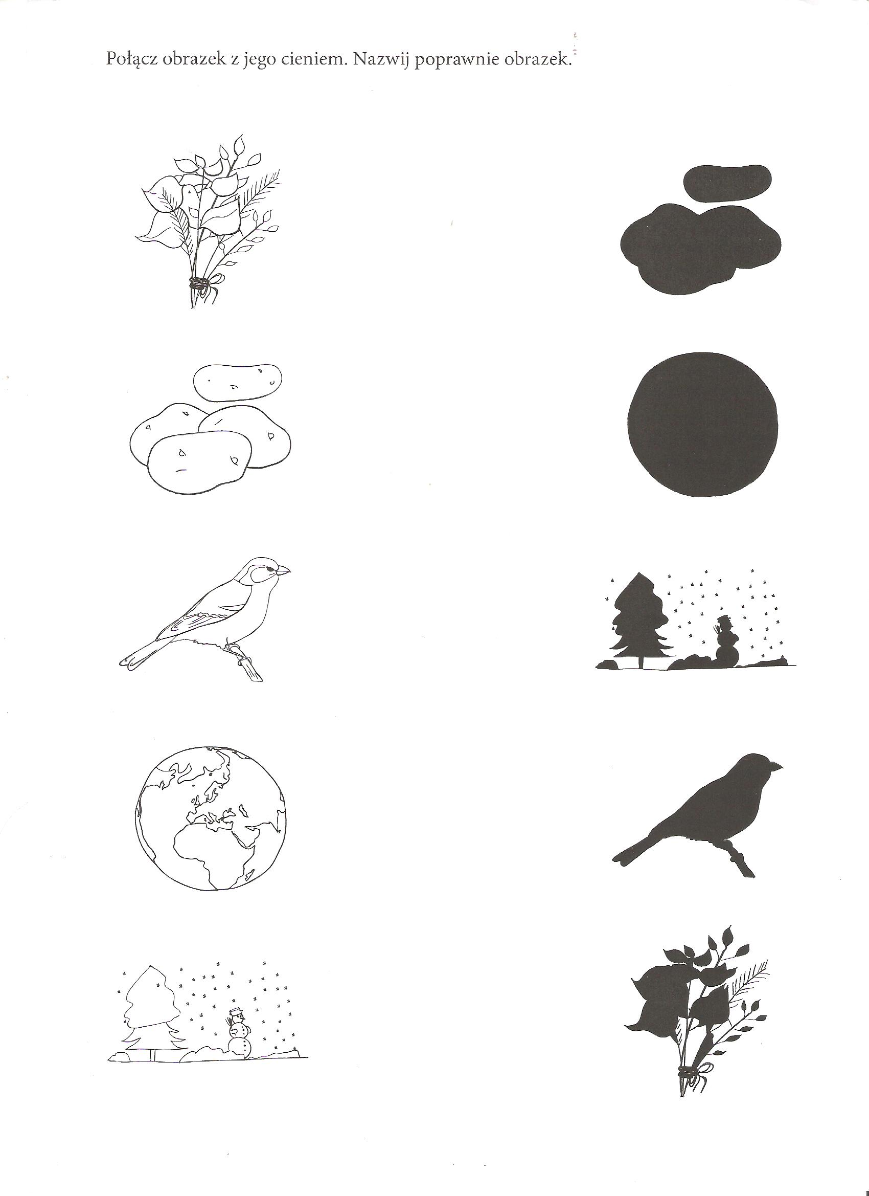

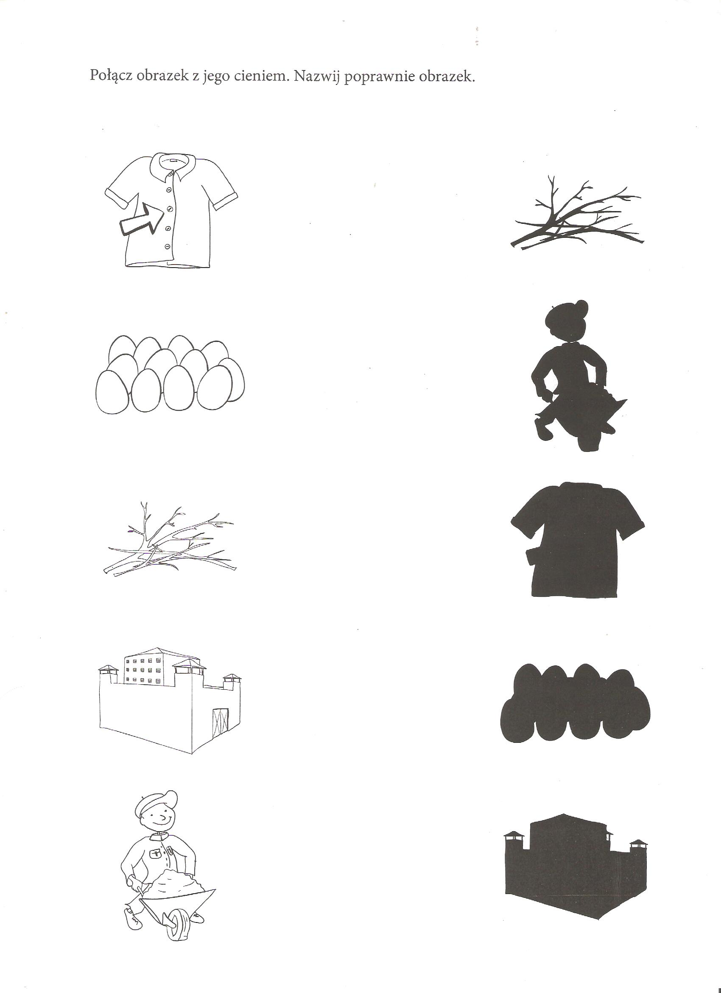

Proszę przygotować 3 różne kolory. Obrysuj przedmioty po konturze-każdy innym kolorem, wymień i nazwij te przedmioty.

